PROGRAMA #3

A continuación, veremos el código que fue utilizado en este programa.

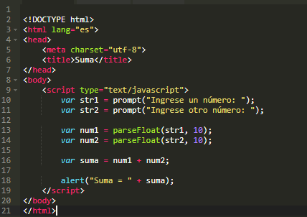

Como vemos el programa de str1 y str2, la función de este programa se puede ver al ejecutarlo, los sucesos correspondientes a esto serán explicados junto con las siguientes imágenes.

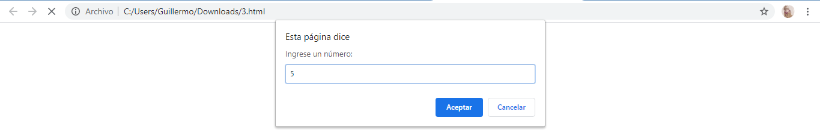

Aquí se puede ver que al ejecutar la página inmediatamente me apareció un mensaje pidiendo un número, si procedemos a poner un número nos sale de nuevo este mensaje para que pongamos otro número

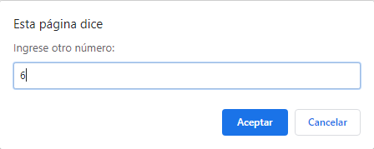

Al oprimir aceptar de nuevo aparecerá otro mensaje mostrando el resultado de los dos número anteriormente puestos.

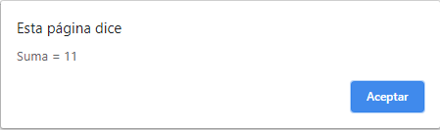

Como pudimos observar la función de las variables Str1 y Str2 era enviar el mensaje pidiendo los correspondientes números Str1 para el primer número que pedían y Str2 para el segundo, la variable suma para indicar que los dos números puestos debían ser sumados y las variables num1 y num2 para identificar los números correspondientes.

PROGRAMA 4

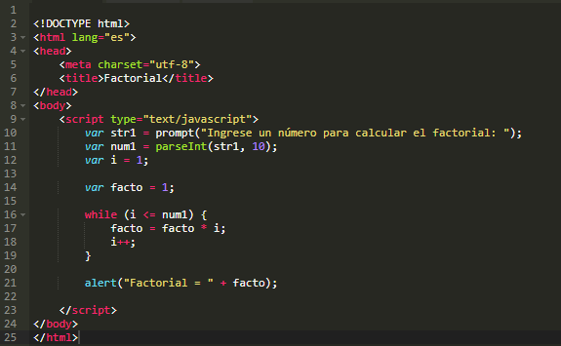

En este caso la función del presente código es sacar la factorial de un número que nosotros elijamos.

Para verlo mejor veremos el código en acción:

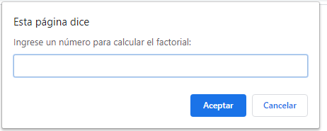

Lo primero que vemos es el mensaje “ingrese un número para calcular el factorial”, mensaje que se puede ver en el código frente a “var str = prompt”

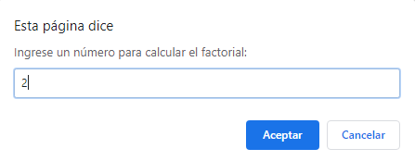

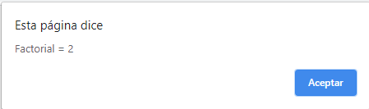

Al poner un número y darle al botón aceptar es que nos pone la “factorial del número” este proceso funciona de forma en que el número que pongamos se multiplica por los anteriores; 1 \* 2= 2, 2 \* 3= 6, 6 \* 4= 24, y así sucesivamente hasta el número 170, de ahí en adelante nos marca el valor “infinity” pues el número es tan grande que no puede ser escrito bien por el programa.